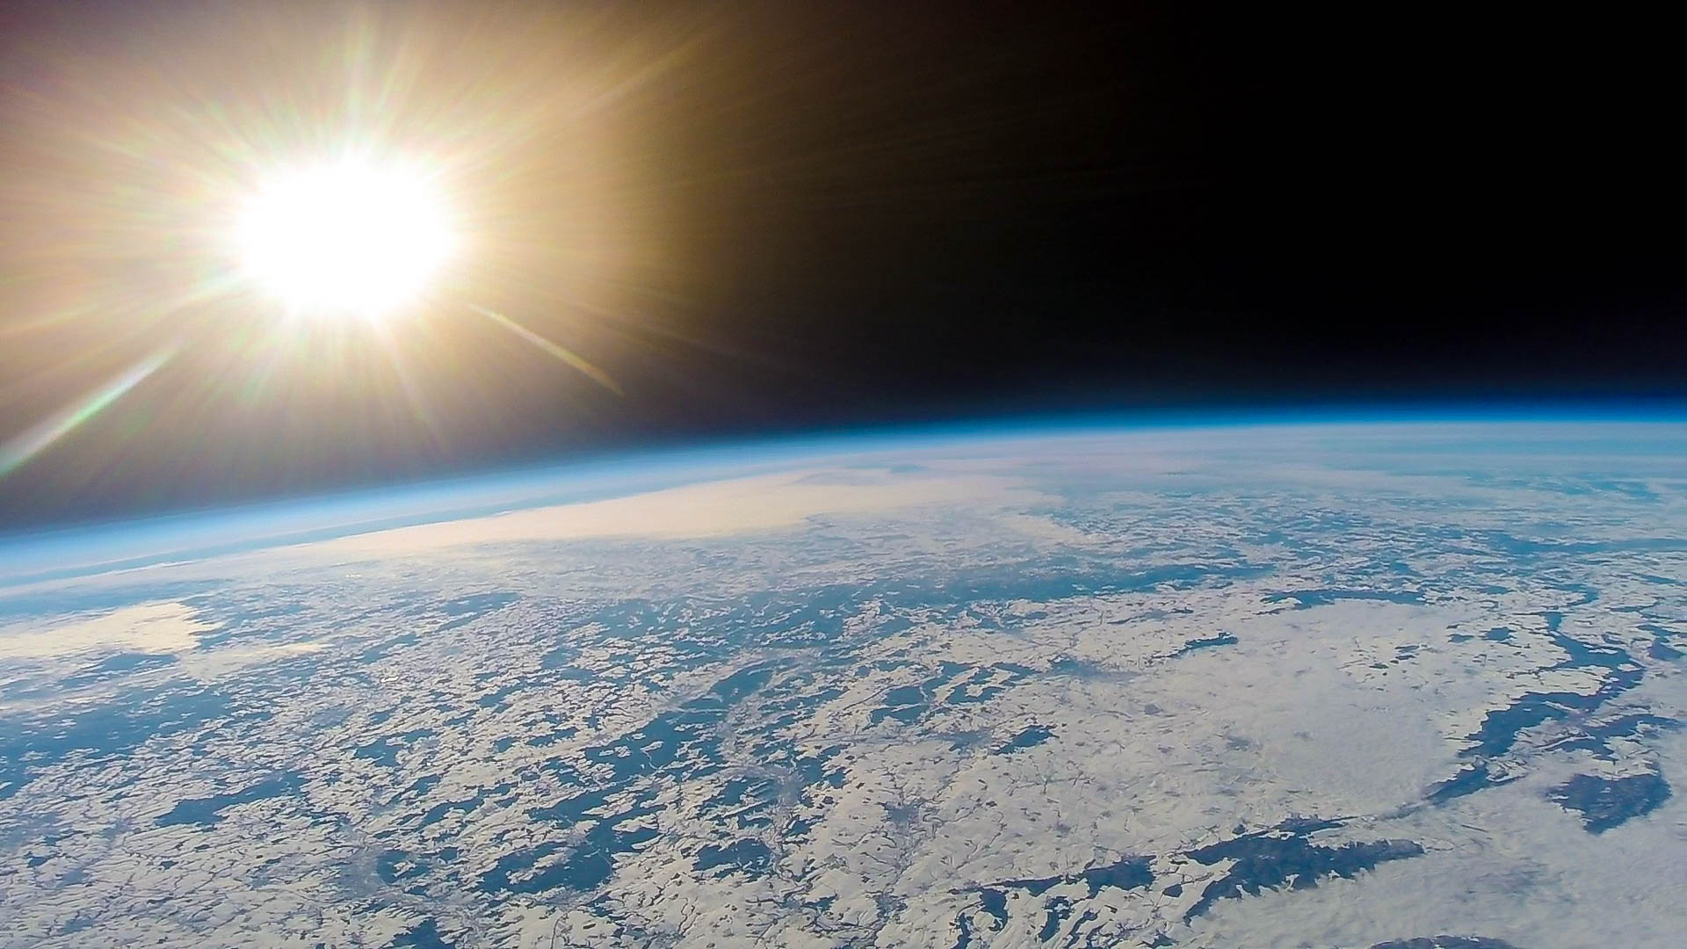
Et af vores missionsmål — ud over at gennemføre eksperimenter — består i at optage egne billeder fra nær rummet. Med “optagelser” menes videooptagelser, der viser verdensrummets sorte baggrund og vores planets blå farvetone. Spørgsmålet er, hvilke muligheder der overhovedet findes for at lave optagelser af Jorden set fra rummet.


Opgave 1: Overvej først, hvilke muligheder du kan komme i tanke om for at lave optagelser af Jorden set fra rummet, og skriv dem ned.

Opgave 2: Drøft dine noter med din sidemand eller din arbejdsgruppe, og tilføj eller slet punkter efter behov.

Hvilke af de muligheder, du har listet ovenfor, virker mest egnede til at lave egne optagelser af Jorden set fra rummet med din skole, når du tænker på gennemførlighed, tidsforbrug og de økonomiske midler, der kræves?

Opgave 3: Markér den metode i dine noter, som du vurderer er mest egnet.
Vi ved nu, hvordan vi vil stige op i stratosfæren. For at vores mission bliver en succes, er det dog særligt vigtigt i netop dette usædvanlige projekt at være bevidst om alle mulige udfordringer, vanskeligheder og problemer. På den måde kan potentielle problemer undgås, så alle deltagere til sidst bliver belønnet med perfekte optagelser fra stratosfæren.

Opgave 4: Skriv dine overvejelser ned til hvert spørgsmål og til hvert muligt problem.

Hvilke ydre påvirkninger er vores udstyr udsat for under flyvningen?

Hvilke egenskaber skal vores sonde have, og hvordan bør den konstrueres for at kunne modstå de ekstreme forhold i stratosfæren?

Må man bare lade en vejrballon med en sonde stige op, eller skal man ansøge om tilladelse først?

Hvor kan der opstå problemer under opstigningen?

Hvad kan der ske under landingen?
Hvilke forskellige typer landingssteder findes der overhovedet?

Hvordan finder jeg sonden igen?

Opgave 5: Sammenlign jeres resultater, og saml mulige problemer og udfordringer i den venstre kolonne af tabellen.

Opgave 6: Drøft mulige løsninger på de udfordringer, I har fundet, og skriv dem ind i den højre kolonne af tabellen.

Udfordringer: | Løsning:

Opgave 7: Overvej nu, hvilke materialer og tekniske apparater der kan være nødvendige til en mission op i stratosfæren, og skriv dem ned.

Opgave 8: Drøft efterfølgende de nødvendige materialer og det nødvendige udstyr med alle deltagere, og supplér din liste.

Hvorfor er denne brainstorming så vigtig? Uden at tænke over mulige problemer og vanskeligheder kan meget gå galt i dette projekt. Husk, at den sonde, I konstruerer, skal flyve i næsten 40.000 meters højde. I et så livsfjendtligt miljø er der ikke plads til fejl, og i sidste ende vil alle gerne belønnes med fantastiske optagelser.

Atmosfæren
Vores mission med den heliumfyldte vejrballon fører os op i en højde på op til 40.000 meter og dermed ind i et miljø, der er livsfjendtligt for mennesker. Men hvilke forskelle er der mellem forholdene i stratosfæren og atmosfæren tættere på Jordens overflade? Hvor begynder de forskellige atmosfæriske lag, og hvilke egenskaber har de?

Opgave 1: For bedre at kunne vurdere flyvehøjden for vores vejrballon skal du undersøge højden på følgende objekter og luftlag.

Objekter: | Højde:
Høje skyer
Faldskærms-udspring
Passagerfly
Mount Everest
Vejrballon
Ozonlaget
Lysende natlys (noctilucente skyer)
ISS
Grønt nordlys
Troposfære
Stratosfære
Mesosfære
Termosfære
Eksosfære

Vores vejrballon når en enorm højde og flyver i retning af “rummet”. Men i hvilken højde begynder rummet egentlig?

Opgave 2: Undersøg på internettet, hvilke definitioner der findes af “rummet”, og skriv dine resultater ned.

Opgave 3: Udfyld grafikken ved at navngive de forskellige atmosfæriske lag, angive højderne for, hvornår de enkelte lag begynder, indtegne ozonlaget og markere højderne for de respektive objekter.

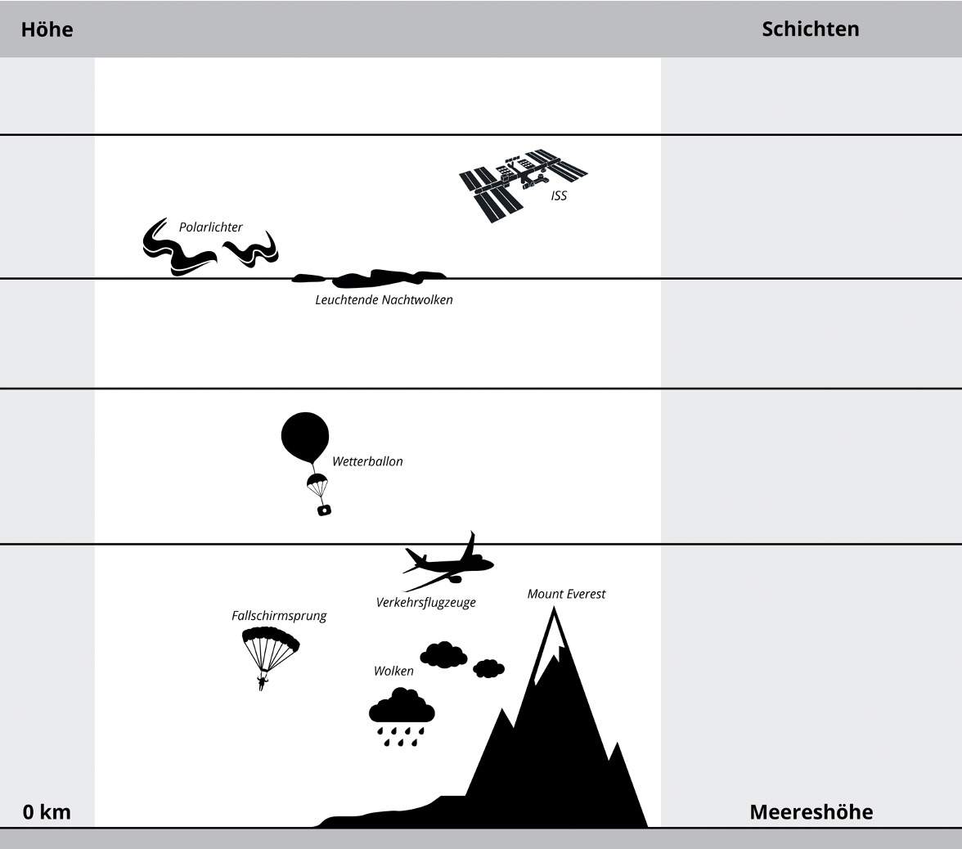

Konstruktion af sonden
Et af vores mål består i at sende videokameraer og eksperimenter samt en datalogger op i stratosfæren. Du har allerede gjort dig de første overvejelser om egnede materialer i det forrige opgaveark. Derudover har du tænkt over de ekstreme forhold og de problemer og udfordringer, der følger med. Med denne viden handler det nu om at udvikle en optimal stratosfæresonde ved hjælp af fornuftige materialer.

Opgave 1: Nævn de vigtigste opgaver og egenskaber, som vores stratosfæresonde skal opfylde.

Opgave 2: Overvej, hvilket udstyr der skal bygges ind i stratosfæresonden, og lav en liste over udstyret sammen med de respektive mål.

Udstyr | Mål  (Længde x Bredde x Højde) | Antal

Opgave 3: Lav en skitse af dit første udkast til, hvordan din stratosfæresonde kunne se ud.



Opgave 4: Overvej, hvordan sonden skal forbindes med faldskærmen og vejrballonen. I hvilken rækkefølge placeres de, og hvilke afstande skal der være mellem de enkelte dele? Lav en skitse.

Opgave 5: Overvej nu, hvordan udstyret som fx kameraer, GPS-tracker og datalogger bør placeres fornuftigt i din sonde. Tegn alt udstyret i korrekt målestok ind i sonden.

Opgave 6: Drøft dine skitser med din arbejdsgruppe, og tal om, hvor fordele og ulemper ved jeres udkast ligger.

Registrering af måledata
Monteringen af stratosfæreballonen står lige foran. Ud over teknikken til at gennemføre missionen bliver dataloggeren også installeret. Den sørger for, at forskellige måleværdier registreres under hele missionen. På den måde kan vi foretage en præcis analyse af alle data efter flyvningen

Dataloggeren STRATO3:
Sensorboard (temperatur, lufttryk, luftfugtighed)
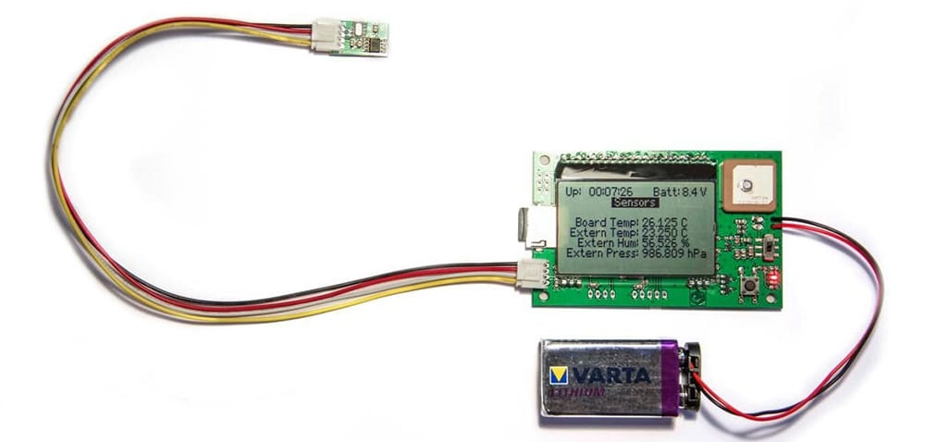
tænd/
sluk-knap
Temperatursensor (bag displayet)
Batteriforsyning
Micro-SD Kort
GPS-Antenne
Micro-SD-kortplads
Menu knap
Display
- Sensorboard

Menuen til dataloggeren STRATO3:
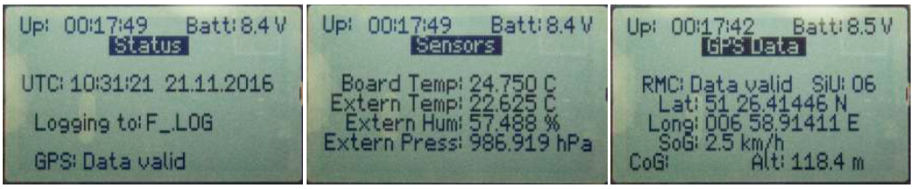
(Side 1) (Side 2) (Side 3)

Opgave 1: Dataloggeren har forskellige komponenter og sensorer. Ud fra tegningen og de enkelte menupunkter kan du komme med bud på, hvilke måleværdier dataloggeren kan registrere, og skrive dem ned.

Opgave 2: Forklar, hvorfor dataloggeren er forbundet med et langt kabel til sensorboardet. En af sensorerne er installeret to gange – hvorfor?

Når man bestiger en bjergtop, bliver det altid koldere. På den anden side kommer man jo tættere på solen, burde det så ikke blive varmere.

Opgave 3: Lav nu nogle bud på, hvilke ekstremværdier dataloggeren vil registrere under stratosfæreflugten (venstre kolonne). Efter den gennemførte stratosfæreflyvning kan du skrive de faktiske værdier i den højre kolonne og tjekke, om din formodning var rigtig.

 | Antagelse: | Faktisk værdi (Udfyldes først efter flyvningen)
Koldeste temperatur (°C)
Min. lufttryk (hPa)
Max. Hastighed (km/h)
Max. Flyvehøjde (m)
Min. Luftfugtighed (%)
Flyvetid (min.)

Temperatur

Opgave 4: Overvej, hvordan temperaturen ændrer sig, når højden stiger. Tegn derefter en passende kurve ind i grafikken

Höhe
38.000
37.000
36.000
35.000
34.000
33.000
32.000
31.000
30.000
29.000
28.000
27.000
26.000
25.000
24.000
23.000
22.000
21.000
20.000
19.000
18.000
17.000
16.000
15.000
14.000
13.000
12.000
11.000
10.000
9.000
8.000
7.000
6.000
5.000
4.000
3.000
2.000
1.000
0
Tempe-ratur | +25 | +20 | +15 | +10 | +5 | 0 | -5 | -10 | -15 | -20 | -25 | -30 | -35 | -40 | -45 | -50 | -55 | -60

Højde

Opgave 5: Når vejrballonen er startet, venter der den en spændende rejse. Overvej, hvordan et muligt højdeforløb under stratosfæreflugten kan se ud. Følgende hjælpespørgsmål kan du tage med i dine overvejelser:

Hvordan stiger en vejrballon? Stiger den med en konstant hastighed? Hvor lang tid tager det, før den når den maksimale flyvehøjde? Hvad sker der, når den er helt oppe? Hvad sker derefter, at vejrballonen er sprunget? Hvad går hurtigere – opstigning eller nedstigning? Hvilken betydning har faldskærmen for nedturen?

Tegn dine formodninger ind i den tilhørende grafik

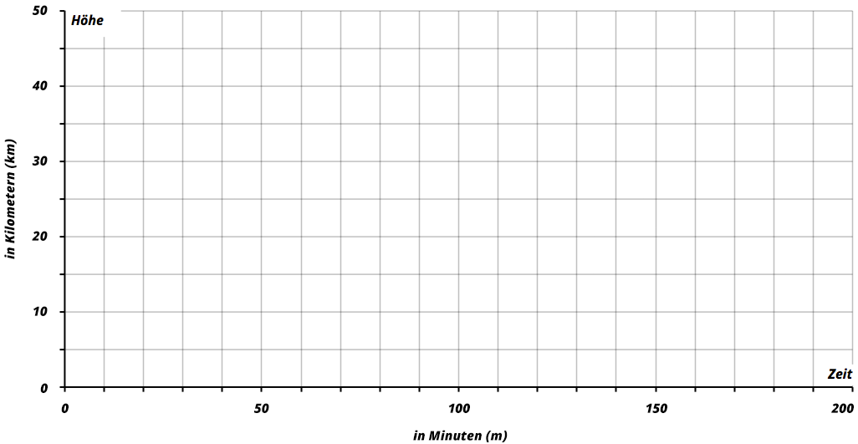

Opgave 6: Vejrballonflyvningen gennemløber forskellige faser. Tegn de følgende projektfaser ind i den øverste grafik:

Start af vejrballonen
Opstigningsfase
Ballonens sprængning
Nedstigning
Landing

Lufttryg

Opgave 7: Overvej nu, hvordan lufttrykket ændrer sig, når højden stiger. Tegn derefter en passende kurve ind i grafikken. (Vær opmærksom på den nye aksebetegnelse)

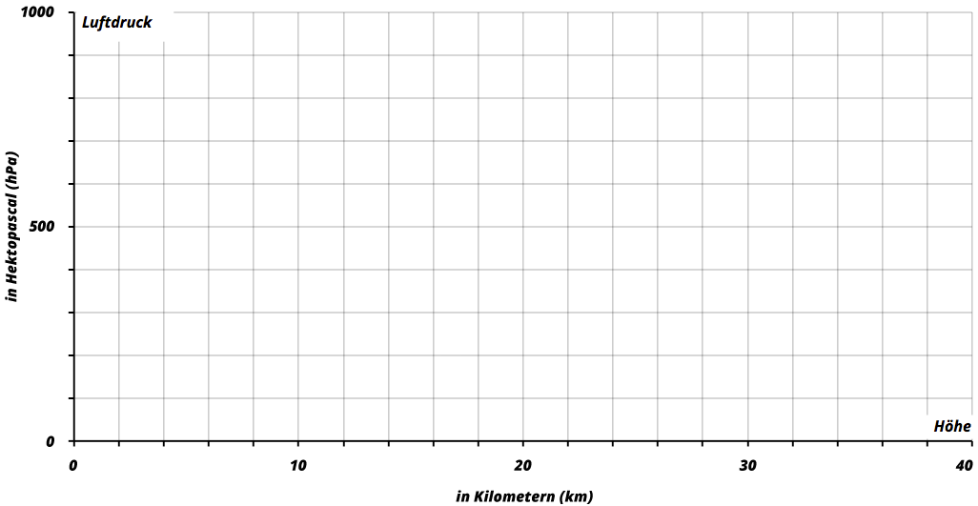

Opstignings- og nedstigningshastighed

Opgave 8: Hvordan ændrer din vejrballons opstignings- og nedstigningshastighed sig over tid? Tegn en passende kurve ind i grafikken.

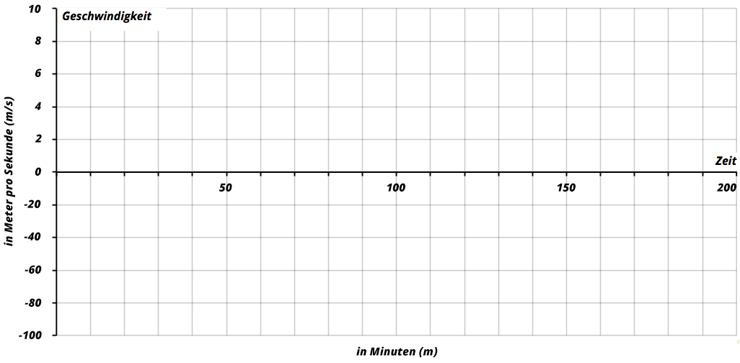

Opgave 9: Tegn følgende projektfaser ind i den øverste grafik:
(1) Start af vejrballonen
(2) Opstigningsfase
(3) Ballonens sprængning
(4) Nedstigning
(5) Landin

Når stratosfæreballonen har løftet sig fra skolegården, begiver vejrballonen sig afsted mod stratosfæren med styroporsonde og eksperimenter ombord. Efter at vejrballonen er sprunget, vender stratosfæresonden sikkert tilbage til Jorden i faldskærm og lander flere kilometer fra startstedet.
Til den præcise lokalisering af sonden bruges GPS-trackere. Disse sender deres position med en nøjagtighed på ca. 5 meter.

Opgave 1: Se videoen fra “Simple Club”, og besvar de følgende spørgsmål i stikordsform.

Hvad har navigationsenheder brug for for at kunne bestemme en position?

Hvornår sendte amerikanerne satellitterne op i jordens kredsløb?

Hvad står forkortelsen GPS for?

Hvor mange satellitter kredser i Jordens omløbsbaner?

Hvilke oplysninger sender en satellit til en navigationsenhed?

Hvor mange satellitter har en navigationsenhed brug for, for at kunne bestemme en præcis position?

Hvad hedder de satellitter, som Tyskland og Den Europæiske Union (EU) i øjeblikket sender ud i rummet?

Opgave 2: Tegn en skitse, der viser, hvordan bilen på Jorden kan lokaliseres ved hjælp af satellitterne.

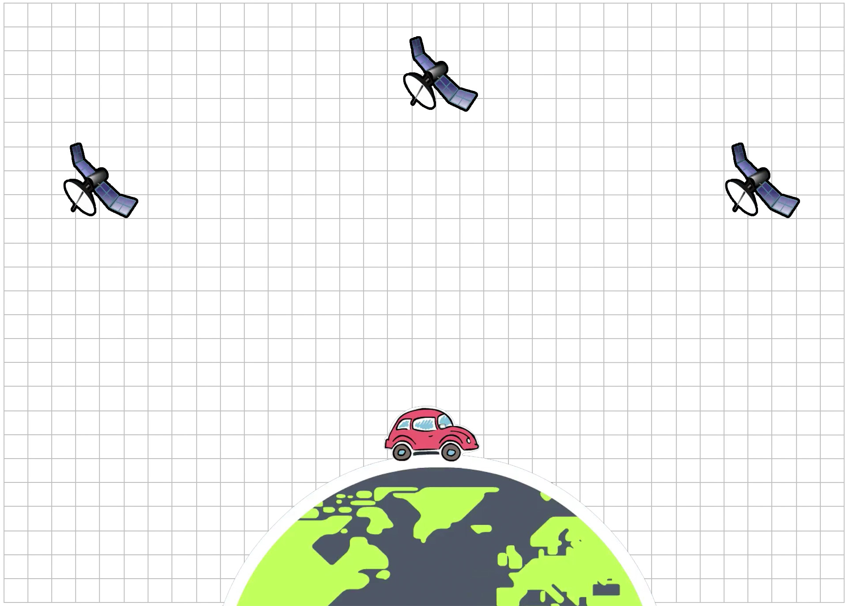

Lokalisering og flyverute

Før den planlagte stratosfæreflyvning er det en god idé at få et indtryk af, hvor sonden cirka kan lande, og hvilken afstand der bliver tilbagelagt mellem start- og muligt landingssted. Til dette kan man bruge værktøjet til forudberegning af flyveruten

Link: https://www.stratoflights.com/tutorial/flugroutenvorausberechnung/

Stratoflights App: Alternativt kan du søge efter "Stratoflights App" i App Store. Den er gratis, kræver ingen registrering og indeholder alle vigtige værktøjer.

Opgave 3: Find i første trin koordinaterne for jeres startsted, og skriv dem ned. Til dette skal I bruge længde- og breddegrad, som I kan finde i Google Maps. (Højreklik på stedet og vælg “Hvad er der her”).

Breddegrad (Latitude) | Længdegrad (Longitude)

Opgave 4: På hvilken dato og på hvilket tidspunkt skal vejrballonen sendes op? Indtast dato og tidspunkt, og noter oplysningerne her.

Dato (Launch Dato) | Klokkeslæt (Launch Time)

Opgave 5: Find ud af, i hvilken højde over havets overflade jeres startsted ligger, og skriv værdien ned. Til dette indtaster I startadressen eller længde- og breddegrad i værktøjet fra MapCoordinates.

Link: https://www.mapcoordinates.net/de

Højde over havets overflade (launch altitude)

Opgave 6: Find ud af, i hvilken højde jeres vejrballon forventes at briste. Denne værdi kan I overtage fra opgavearket "Opdriftsberegning". Notér her den forventede bristhøjde.

Bristhøjde (Burst Altitude)

Opgave 7: Til sidst skal du indtaste stighastighed og faldhastighed i meter pr. sekund.
Stighastigheden har I allerede beregnet i opgavearket "Opdriftsberegning".
Hvis du er i tvivl, kan du antage en stighastighed på ca. 5 m/s og en faldhastighed på 4 m/s.
Notér værdierne her.

Stighastighed (Ascent Rate) | Faldhastighed (Descent Rate)

Opgave 8: Indtast nu alle de værdier, du tidligere har fundet, i onlineværktøjet til beregning af flyveruten.
Hvilke konklusioner kan du drage ud fra resultaterne af beregningen?
Skriv værdierne ind i tabellen, og formuler dine konklusioner. Vedlagt er et eksempel

Dato  (launch date) | Tid  (launch time) | Startshøjde  (Launch altitude) | Brist højde  (Burst Altitude) | Stighastighed  (Ascent Rate) | Faldhastighed  (Descent Rate) | Flyvetid  (flight time) | Flyveafstand  (Range)
14.01. | 10:15 | 100m | 38.750m | 5m/s | 4m/s | 2h 47m | 67km

Opgave 9: Hvordan ændrer flyveruten sig, når vi ændrer parametre som bristhøjde, stighastighed eller dato?
Ændr de markerede værdier i værktøjet én ad gangen, og udfyld tabellen.

Dato  (launch date) | Brist højde  (Burst Altitude) | Stighastighed  (Ascent Rate) | Faldhastig-hed  (Descent Rate) | Flyvetid  (flight time) | Flyve-afstand  (Range)
 | 20.000 | 5 m/s | 4 m/s
 | 25.000 | 5 m/s | 4 m/s
 | 30.000 | 5 m/s | 4 m/s
 | 35.000 | 5 m/s | 4 m/s
 | 35.000 | 8 m/s | 4 m/s
 | 35.000 | 3 m/s | 4 m/s
 | 35.000 | 1 m/s | 4 m/s
(+ 1 Tag) | 35.000 | 5 m/s | 4 m/s
(+ 3 Tage) | 35.000 | 5 m/s | 4 m/s
(+ 5 Tage) | 35.000 | 5 m/s | 4 m/s
(+ 7 Tage) | 35.000 | 5 m/s | 4 m/s

Opgave 10: Beskriv, hvordan flyveafstanden og flyvetiden ændrer sig, når bristhøjden, stighastigheden eller datoen ændres.

Opgave 11: Hvorfor er flyvekurven ikke en lige linje? Overvej, hvorfor vejrballonen flyver i buer og måske endda laver slyngninger. Skriv dine noter her.

Opdriftsberegning
For at få vores sonde op i stratosfæren, har vi brug for en vejrballon. Den skal skabe opdrift for at kunne lette. For at det kan lade sig gøre, fyldes vejrballonen med en såkaldt bæregas. Men hvor meget gas har vi egentlig brug for?

Opgave 1: Notér, hvilke egenskaber gassen skal have, for at vejrballonen kan stige sikkert op.

Opgave 2: Overvej, hvilke gasser der kunne bruges til dette.

Opgave 3: Sammenlign fordele og ulemper ved de forskellige gasser.

Gas: | Fordel: | Ulempe:

Opgave 4: Markér i tabellen, hvilken gas vi vil bruge til vores mission.

Vi har nu besluttet os for en gas og ved, hvorfor den skaber opdrift. Nu gælder det om at finde ud af, hvilke faktorer der påvirker den nødvendige mængde gas.

Opgave 5: Brug helium-beregneren til at finde ud af, hvor meget gas vi skal bruge til vores vejrballon, for at vejrballonen med sonden kan flyve op i stratosfæren. Scan QR-koden, eller brug værktøjet direkte via hjemmesiden.

https://www.stratoflights.com/tutorial/helium-rechner/

Hvilken betydning har valget af vejrballon for den maksimale flyvehøjde? For at finde ud af dette bruger vi en konstant nyttelast i beregningen og ændrer kun vejrballonen. Udfyld tabellen. (Bemærk: Standardstørrelsen for en ballongasflaske er 20 L med 200 bar fyldetryk)

Nyttelast  [g] | Vægt af vejrballon  [g] | Stighastighed  [m/s] | Tid til brist  [min] | Bristhøjde  [m] | Fyldmængde  [L], [bar]
1.200g | 800g | 5 m/s
1.200g | 1.600g | 5 m/s
1.200g | 2.000g | 5 m/s
1.200g | 3.000g | 5 m/s

Opgave 6: Beskriv, hvordan bristhøjden og fyldmængden ændrer sig afhængigt af valget af vejrballon.

Opgave 7: Hvilken betydning har nyttelasten for bristhøjden? For at finde ud af dette bruger vi en 1600-grams vejrballon og ændrer nyttelasten. Udfyld tabellen.

Stighastighed  [m/s] | Vægt af vejrballon  [g] | Nyttelast  [g] | Tid til brist  [min] | Bristehøjde  [m] | Fyldmængde  [L], [bar]
5 m/s | 1.600g | 400g
5 m/s | 1.600g | 800g
5 m/s | 1.600g | 1.200g
5 m/s | 1.600g | 1.600g
Opgave 8: Beskriv, hvordan bristhøjden og fyldmængden ændrer sig, når nyttelasten ændres

Opgave 9: Hvilken betydning har stighastigheden for bristhøjden? Udfyld tabellen.

Stighastighed  [m/s] | Vægt af vejrballon  [g] | Nyttelast  [g] | Tid til brist  [min] | Bristehøjde  [m] | Fyldmængde  [L], [bar]
3 m/s | 1.600g | 1.200g
5 m/s | 1.600g | 1.200g
7 m/s | 1.600g | 1.200g

Opgave 10: Beskriv, hvordan tiden indtil ballonen brister, bristhøjden og fyldmængden ændrer sig, når stighastigheden ændres.

Opgave 11: Beskriv, hvordan tiden indtil ballonen brister, bristhøjden og fyldmængden ændrer sig, når stighastigheden ændres.

Opgave 12: Sammenfat: Af hvilke faktorer afhænger den maksimale flyvehøjde?

Vi har fundet ud af, hvilke faktorer der påvirker gasmængden. Nu er det afgørende at finde ud af, hvor meget gas vi skal fylde i vores egen vejrballon for at skabe tilstrækkelig opdrift.

Opgave 13: Bestem nyttelasten, dvs. den samlede vægt, der er fastgjort under
din vejrballon, og udfyld den følgende tabel.
Udstyr: | Antal: | Enkelvægt: | Sum:
GPS-Tracker inkl. SIM-Kort
SPOT Trace inkl. Batterier
Datalogger inkl. Batterier
Kamera(er)
Batteripakke med kraftbatterier
Styroporsonde inkl. panserbånd osv.
Forsøgsopstilling inkl. eksperimenter
Specialsnor
Faldskærn
Summen af nyttelasten

Vej hele teknikken
Opgave 14: Beregn den præcise mængde helium, du skal bruge til opstigningen af din vejrballon. Til dette skal du indtaste stighastigheden, vægten af jeres vejrballon og nyttelasten. (Som stighastighed anbefaler vi en rate på 4–5 m/s.)
Stighastighed  [m/s] | Vejrballonens vægt  [g] | Nyttelast  [g] | Tid til brist  [min] | Pladshøjde  [m] | Fyldmængde  [L], [bar]

Opgave 15: Standardstørrelsen på en heliumflaske i byggemarkedet er 20 liter ved et fyldningstryk på 200 bar. Hvor mange flasker er nødvendige til jeres vejrballonopstigning

Til fyldningen af vejrballonen skal der bruges _________ liter helium.
Fra en 20-liters gasflaske med et fyldningstryk på 200 bar skal der derfor tappes __________ bar.
I alt skal der bruges __________ flasker

Startsforberedelse
Forberedelserne til stratosfæremissionen er stort set afsluttet: Sonderne er bygget, teknikken er grundigt testet, og eksperimenterne er gjort klar til flyvningen. Da dette projekt ikke er et hverdagsagtigt eksperiment, og rutinen mangler, kan der opstå fejl. For at projektet bliver en fuld succes, må alle deltagere yde deres bedste, så alle mulige fejl undgås fra starten.

Opgave 1: Tal med en partner om, hvilke fejl der kunne opstå i startfasen. Skriv dem ned.

Opgave 2: Drøft spørgsmålene sammen. Tag et nyt ark papir og lav en detaljeret plan/en tjekliste, hvor I fastlægger, hvem der er ansvarlig for hvad og hvornår.

Tip: Planlæg tilstrækkelige tidsreserver, og sørg for, at hvert arbejdstrin udføres eller overvåges af flere personer (fire-øjne-princippet)

Hvilke aktiviteter skal udføres på selve startdagen, og i hvilken rækkefølge?

Hvilket udstyr er nødvendigt? Er udstyret komplet og fuldt funktionsdygtigt?

Hvor lang tid tager de enkelte aktiviteter?

Hvem er ansvarlig for hvad på startdagen?

Hvornår skal starten gennemføres? (For eksempel i den første store pause)

Vil der være en meddelelse over skolens højttalere? Hvem skriver teksten til meddelelsen, og hvem læser den op?

Bliver der gennemført en live-moderation på stedet, så alle elever kan høre mere om projektet? Hvordan ser den tidsmæssige plan ud?

Hvordan sikres startområdet, så den følsomme vejrballon ikke bliver rørt af nysgerrige elever og dermed eventuelt beskadiget?

Hvordan sikres det, at køretøjerne til bjærgningen kan kommunikere med hinanden?

